Муниципальное бюджетное образовательное учреждение
дополнительного образования детей
«Центр детского творчества»

Методическая разработка

Декоративное панно «СОЧИ 2014»

педагог дополнительного образования
I квалификационной категории
Ольга Рафаиловна Зяблицева

г Верхотурье
2014 г
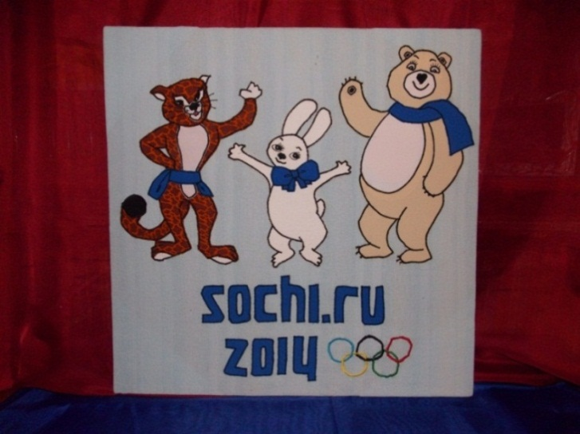
Мастер – класс по аппликации на ткани
декоративное ПАННО «СОЧИ 2014»
для педагогов и учащихся старших классов, владеющих швейной машиной.
Продолжительность работы над панно от 10 до 15 часов, так как каждый творец индивидуален.

Цель: Изготовить панно.
Задачи: 1.Способствовать развитию цветового и пространственного мышления.
2. Научить умению правильно, по отдалённости накладывать ткань для данной аппликации.
3. Обучить навыкам шитья строчкой «зигзаг» строго по намеченным линиям и аккуратному обрезанию лишней ткани по контуру «зигзаг».

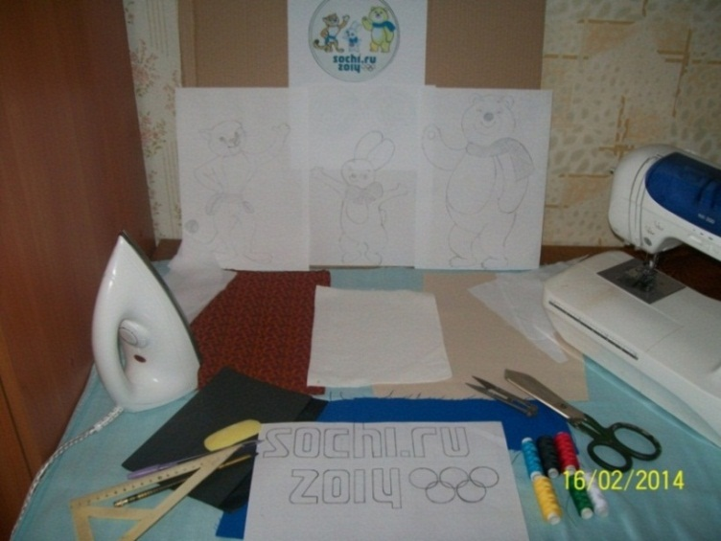

Необходимое оснащение:
• картинка – образец символов олимпиады в Сочи;
• увеличенный вариант символов на листах А4;
• копирка, белая бумага А4;
• простой карандаш, авторучка, мел (обмылок);
• игла швейная, булавки канцелярские;
• ножницы портновские и маленькие для обрезания ткани;
• нитки швейные разных цветов;
• машина швейная стачивающая с операцией «зигзаг»;
• утюг, гладильная доска;
• ткань для основы панно размером 50х50 с припусками на загиб по 15-20 см с каждой из четырёх сторон;
• лоскуты тканей для символов олимпиады, букв и дополнений;
• каркас для готового панно.
Рекомендации:
*более просто делать аппликацию из прямых или слегка волнистых линий, поэтому перед работой с панно сначала попробуйте прострочить прямые и волнистые линии строчкой «зигзаг»; потренируйтесь обрезать ткань около выполненных строчек, прижимая близко к строчке маленькие ножницы и наклоняя их на неё, при том не прорезая ткань основы;
*было бы лучше дать мастер-класс по более простому рисунку, но в настоящее время актуальна тема олимпиады, поэтому я выбрала этот сюжет для панно;
*принцип последовательности хода работы примерно одинаковый для всех трёх символов; по сложности самый лёгкий символ заяц, затем медведь, самый сложный барс и именно с него мы начнём работу;
*нитки для строчки «зигзаг» могут быть в цвет ткани, можно чёрные, так чётче будет виден рисунок и все детали.
Подготовительная часть:
- Находим картинку-эскиз с изображением символов олимпиады Сочи 2014.
- Определяем размер панно (50х50), в связи с этим увеличиваем и рисуем на отдельных листах А4 каждый символ олимпиады: снежного барса, зайца, медведя, текст.
- Подбираем и проутюживаем ткани: для основы панно – гладкая и плотная ткань, для символов олимпиады и текста – согласно картинке.
- Переводим через копирку, рисуем карандашом или мелом, используя трафарет, наносим нитками (в зависимости от фактуры ткани) на приготовленную ткань увеличенные символы.
- На ткани – основе в центре чертим квадрат 50х50 и прокладываем тёмной ниткой стежки вперёд иголкой, намечаем контур панно.
- Чтобы правильно наложить ткань с символами на основу панно, определяем отдалённость деталей героев аппликации:
*внутренняя часть ушей, лап, глаз находятся внутри, в углублении – 1ый слой ткани;
*силуэт героев состоит из нескольких проекций: хвост и лапы в полуобороте чуть дальше, чем основная часть туловища; голова, живот, мордочка, нос, усы и т. д. ближе, как будто выступают над всем. Следовательно: хвост, лапы – 2ой слой ткани или отстрачиваем строчкой «зигзаг» на общем силуэте в первую очередь, не со всем туловищем;
*основная часть туловища, голова, другие лапы – 3ий слой ткани или строчка «зигзаг» последовательная, цельная;
*мордочка, живот – 4ый слой ткани;
*нос, усы, брови, ресницы – декоративная строчка (нос можно сделать аппликацией из чёрной ткани), блик на глазах белыми нитками лучше настрочить сразу трём вместе, чтобы не менять нитки;
*дополнительные детали синего цвета пояс, бант, шарф, как будто одеты на животных – последний 5ый слой нашиваем на всех сразу в последнюю очередь.
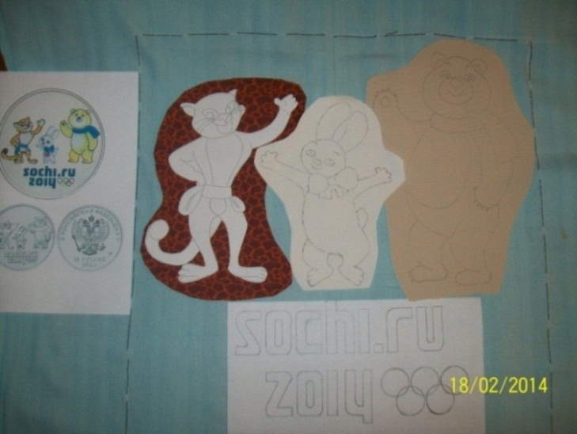

- Распределяем в квадрате месторасположение каждого животного и текста, согласно картинке, раскладывая подготовленный материал.

Комментирующая часть:

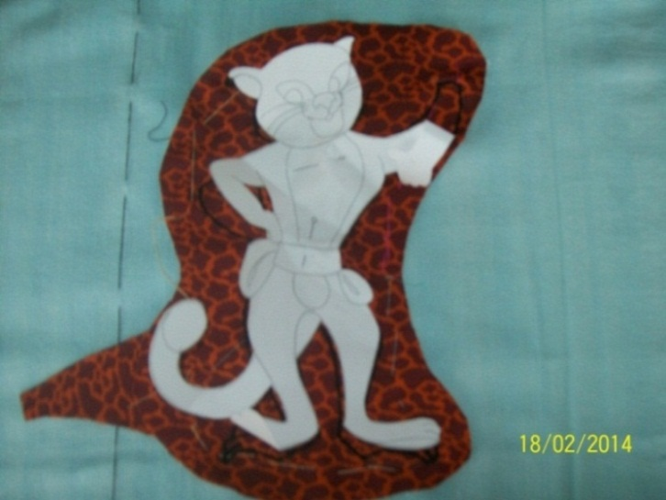

- Начинаем работу с левого края со снежным барсом, остальное аккуратно убираем. Выбранная ткань для барса (в моём случае) очень сложная, поэтому вырезаем трафарет барса, накладываем на ткань и обводим мелом. Подрезаем белую ткань для внутренних частей: ушей, глаз, лап и подкладываем их под ткань с фигурой барса, проверяем точность попадания под рисунок, намётываем на основу. Так как мел стирается быстро, прикалываем трафарет барса двумя булавками на ткань, чтобы его можно было отгибать.
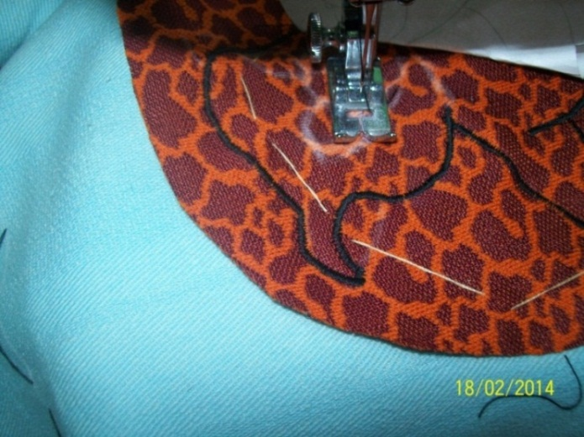
- Садимся за швейную машину, настраиваем строчку «зигзаг» очень мелко: ширина зигзага 2-3 мм, длина 0,5 мм, шьём не спеша по обведённому контуру, отгибая трафарет (если мел стёрся, подрисовываем).
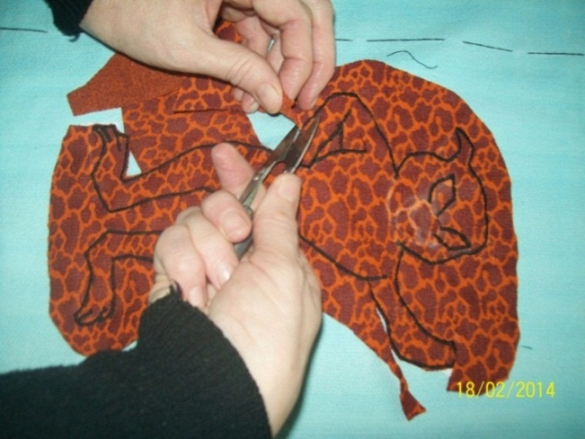
- Убираем трафарет, намёточные стежки, нитки с лицевой стороны выводим на изнанку, завязываем узелки, обрезаем нитки. Берём маленькие ножницы и аккуратно обрезаем лишнюю ткань по внешней стороне барса, прилегая очень плотно к строчке «зигзаг», таким же образом вырезаем ткань из глаз.
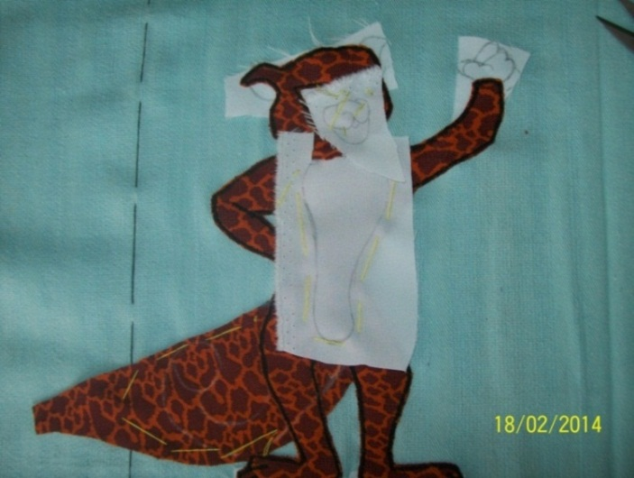
- Подрисовываем на белой ткани лапы, уши, мордочку, переводим на белую ткань живот, накладываем его на фигуру барса и намётываем, обводим хвост по трафарету.
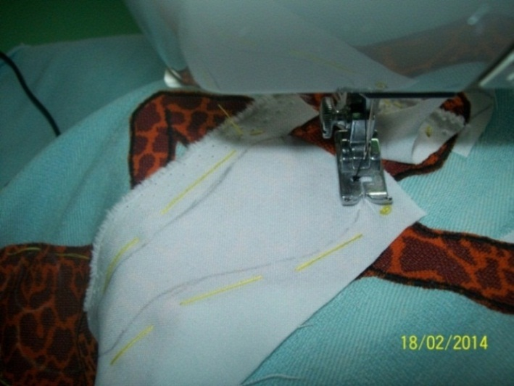
- Садимся за машину и выполняем строчку «зигзаг» по намеченным линиям.

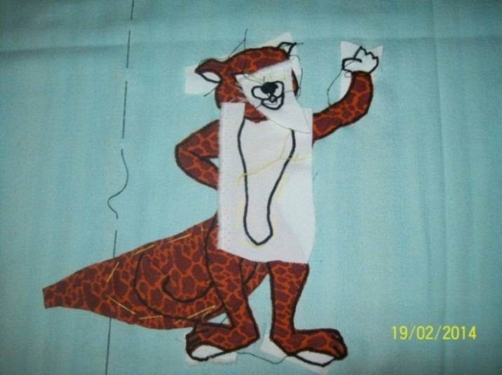

- Убираем намётку, все нитки с лицевой стороны выводим на изнанку, завязываем узелки, обрезаем нитки.

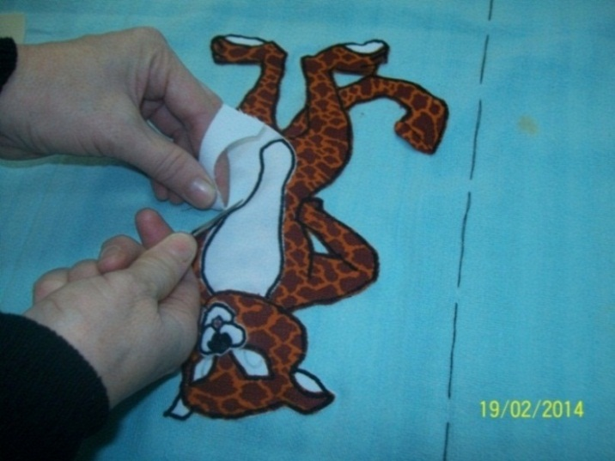
- Маленькими ножницами подрезаем лишнюю ткань.
- Намётываем чёрный кусок ткани на край хвоста и мелом подрисовываем его окончание, намечаем усы. Садимся за машину, обстрачиваем строчкой «зигзаг» край хвоста, застилаем этой же строчкой нос и зрачки. Простой мелкой стачивающей строчкой шьём два раза по намеченным линиям усы и ресницы.
- Убираем намётку, выводим нитки на изнанку, завязываем узелки, обрезаем нитки, подрезаем лишнюю ткань.
Продолжаем работу с правого края со вторым символом:
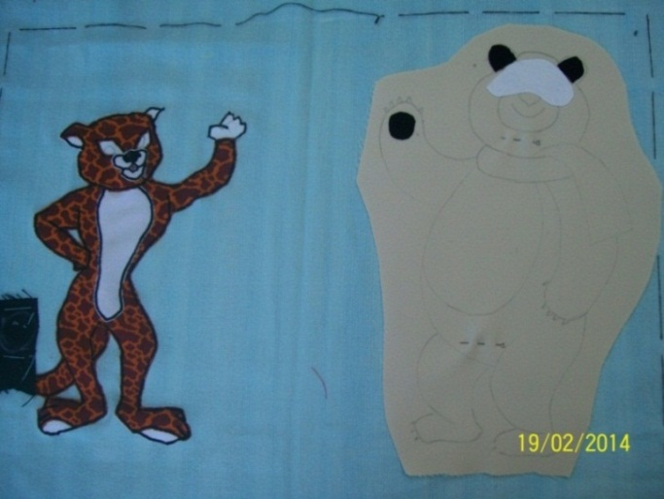
- Берём приготовленных зайца и медведя, накладываем их на основу на одной линии с барсом. Определяем их месторасположение, медведя прикалываем булавками, а зайца убираем. Подрезаем мелкие детали из белой и чёрной ткани для внутренних частей глаз, ушей, лапы.
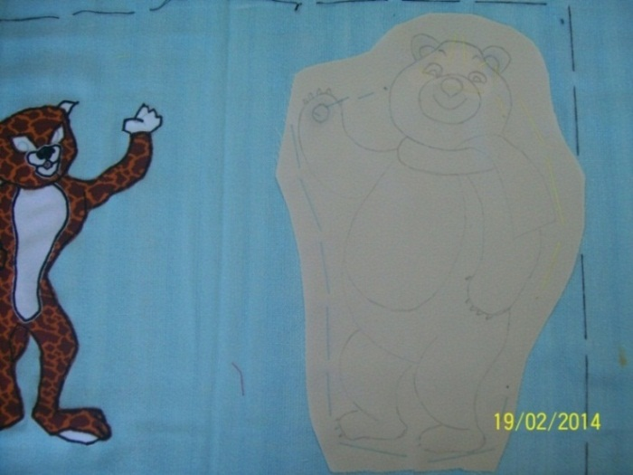
- Продолжаем работу с медведем по предыдущей схеме: подрезанные мелкие детали подкладываем под силуэт медведя, проверяем попадание и намётываем все детали на основу, убираем булавки.
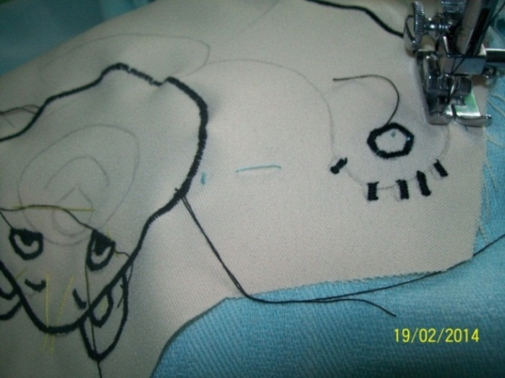
- Садимся за машину и строчкой «зигзаг» по мере отдалённости обстрачиваем сначала уши, брови, глаза, голову, ладошку, все ногти, верхнюю и нижнюю лапы за туловищем, часть бежевого живота, нижнюю лапу на туловище, затем верхнюю лапу на туловище.
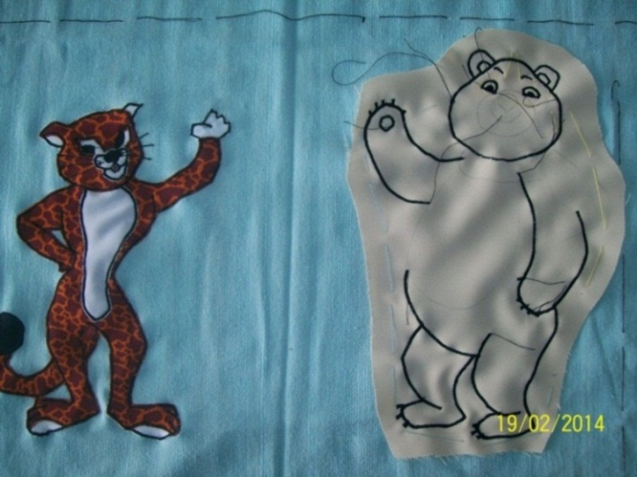
- Вот что получается.
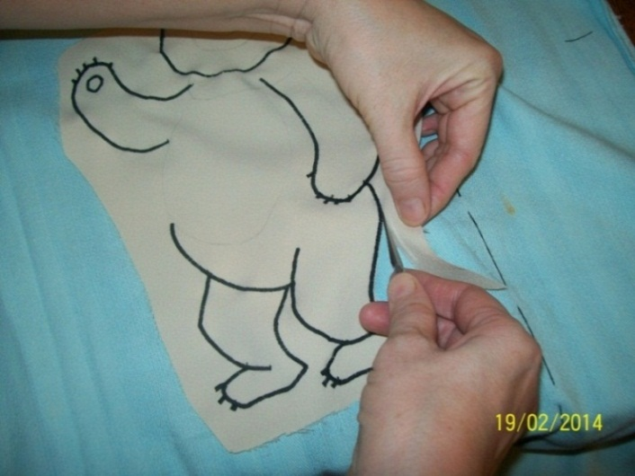
- Убираем намётку, выводим все нитки на изнанку, завязываем узелки, обрезаем нитки, подрезаем лишнюю ткань по контуру медведя, оставляя часть ткани под шарф и живот.
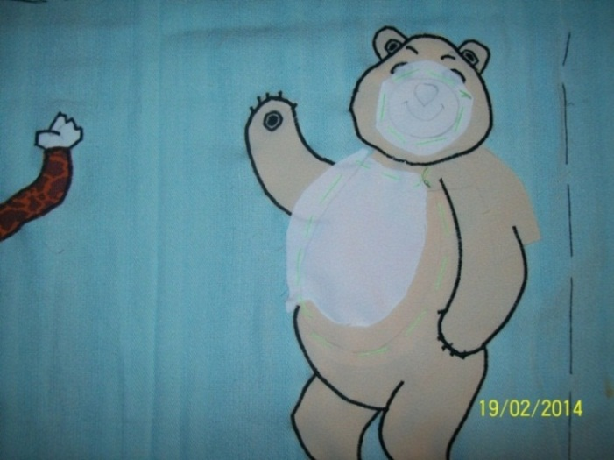
- Переводим на белую ткань живот и мордочку с носом и ртом. Надрезаем часть живота на бежевом силуэте медведя, вставляем внутрь часть живота из белой ткани, накладываем мордочку согласно рисунку, проверяем попадание и намётываем все детали на основу.
- Садимся за машину и строчкой «зигзаг» обстрачиваем живот, мордочку, рот по намеченным линиям, застилаем зигзагом зрачки и нос, простой мелкой строчкой два раза ресницы. Убираем намётку, выводим все нитки на изнанку, завязываем узелки, обрезаем нитки и подрезаем лишнюю ткань.

Переходим к третьему символу:

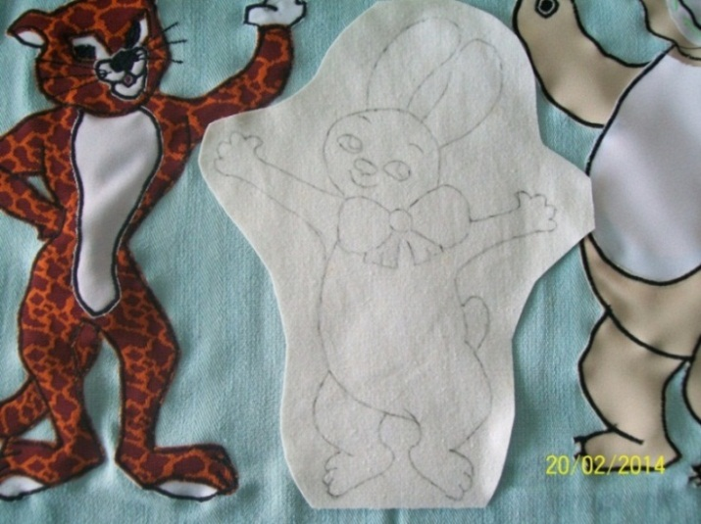
- Накладываем подготовленную ткань с зайцем на основу между барсом и медведем на одной с ними линией, закалываем булавками и проверяем по картинке, намётываем на основу, убираем булавки.
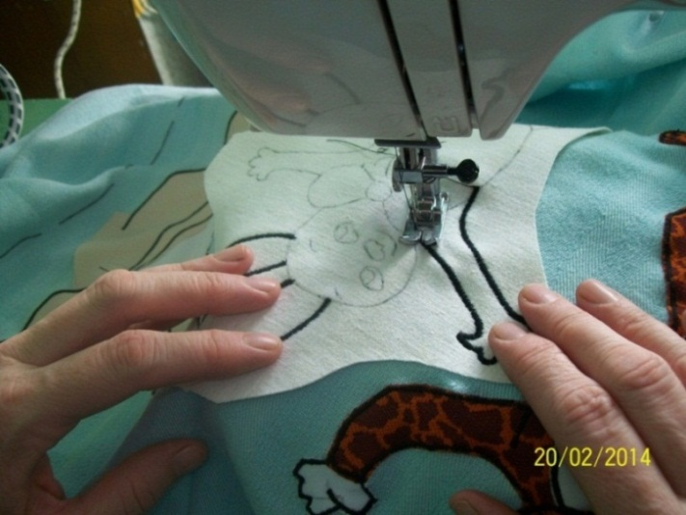
- Садимся за машину и строчкой «зигзаг» обстрачиваем уши, хвост, верхнюю и нижнюю лапы с левой стороны, голову, живот, верхнюю лапу справа, спину и нижнюю лапу. Выстрачиваем на машине строчкой «зигзаг» брови, глаза, нос, рот, простой мелкой строчкой два раза ресницы.
- Убираем намётку, выводим все нитки на изнанку, завязываем узелки, обрезаем нитки, подрезаем лишнюю ткань, оставляя место под бант.
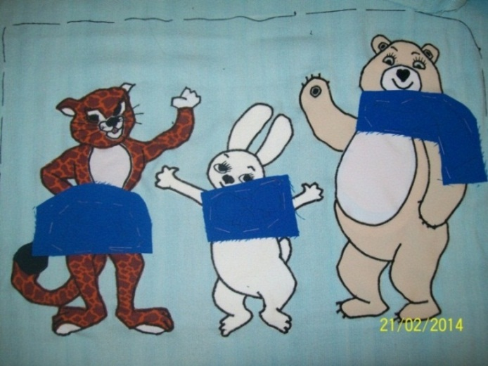
- Переводим на синюю ткань отделочные детали пояс, бант, шарф, накладываем на фигуры, совмещая параметры, намётываем на ткань, садимся за машину и обстрачиваем строчкой «зигзаг» подготовленные детали. Убираем намётку, выводим нитки на изнанку, завязываем узелки и обрезаем нитки.
- Берём белые нитки и на машине очень мелкой строчкой точечно делаем блики на всех зрачках, выводим нитки на изнанку, завязываем узелки, обрезаем нитки.
Начинаем заниматься текстом:
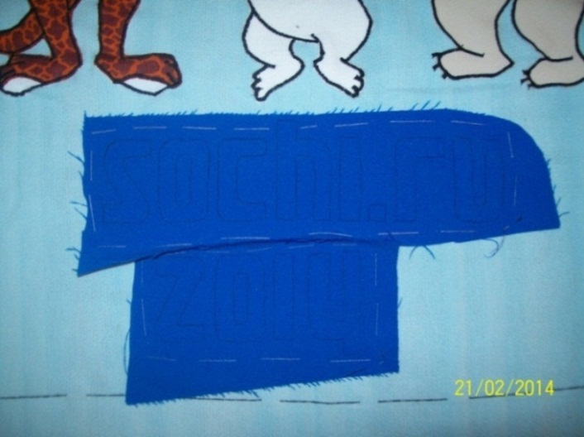
- Переводим через копирку на синюю ткань текст, накладываем его на основу, определяем месторасположение согласно рисунку, намётываем.
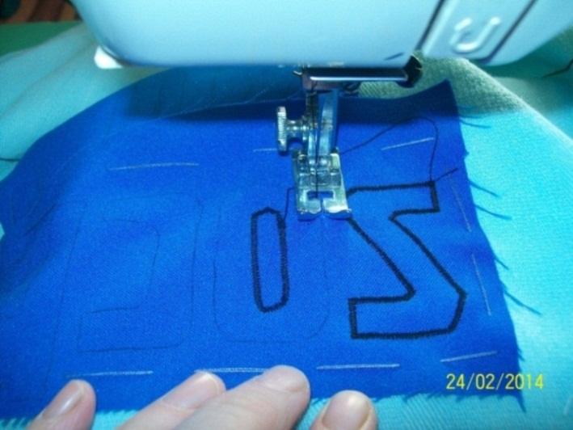
- Садимся за машину и строчкой «зигзаг» обстрачиваем контуры букв.
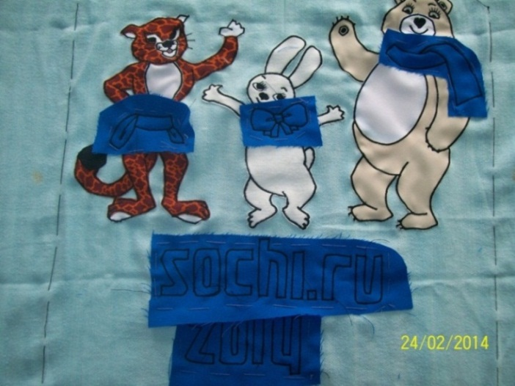
- Убираем намётку, выводим нитки на изнанку, завязываем узелки, обрезаем нитки.
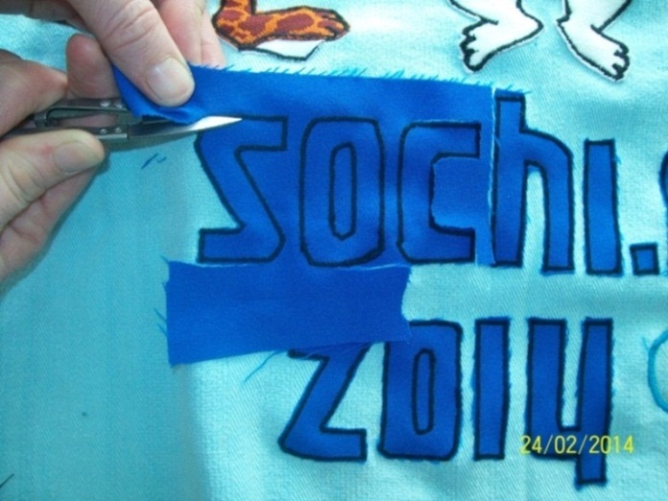
- Подрезаем лишнюю ткань с деталей и букв.
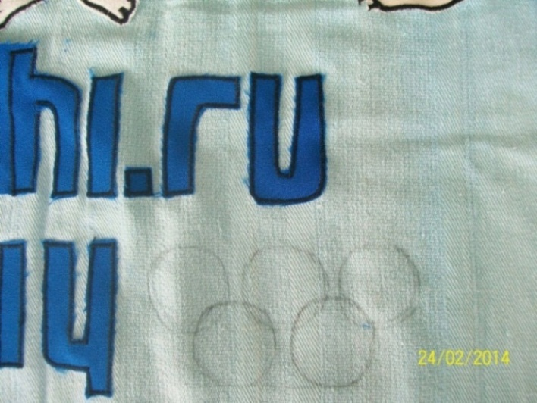
- Переводим на ткань – основу олимпийские кольца согласно рисунку, подбираем нитки по цвету, определяем цветовое наложение у колец.
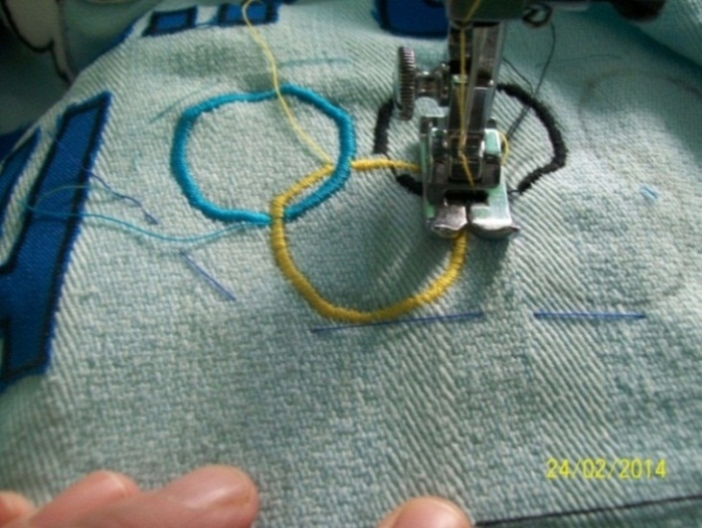
- Садимся за машину и строчкой «зигзаг» настрачиваем кольца на ткань, переплетая их по цвету лучше двойной строчкой, чтобы было выпуклее. Выводим нитки на изнанку, завязываем узелки, обрезаем нитки.
Проверка качества:
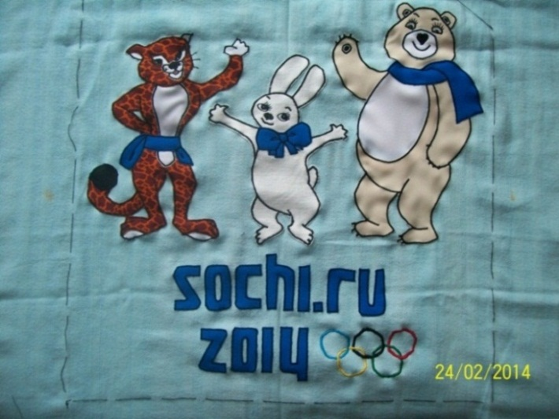
- Раскладываем на столе панно, сравниваем с исходным рисунком, проверяем аккуратность обрезания нитей и ткани. Переворачиваем панно лицевой стороной на стол и проверяем аккуратность выполнения с изнаночной стороны, оставшиеся нитки завязываем в узелки и обрезаем.
Итоговая часть:
- Готовое панно стираем в тёплой мыльной воде, споласкиваем, сушим и проутюживаем с изнаночной стороны.
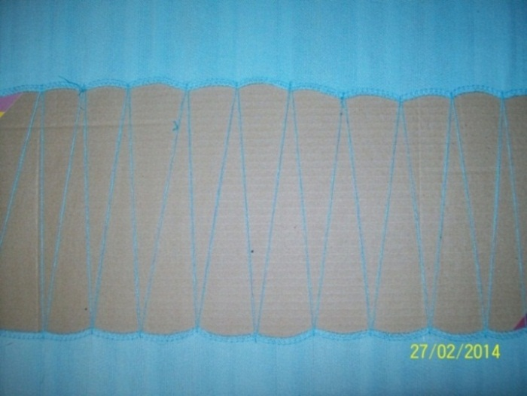

- Раскладываем на столе панно лицевой стороной вниз, накладываем сверху каркас по намётке, аккуратно сверху и снизу загибаем на каркас припущенную ткань и стягиваем её осторожно между собой соединительным
швом.

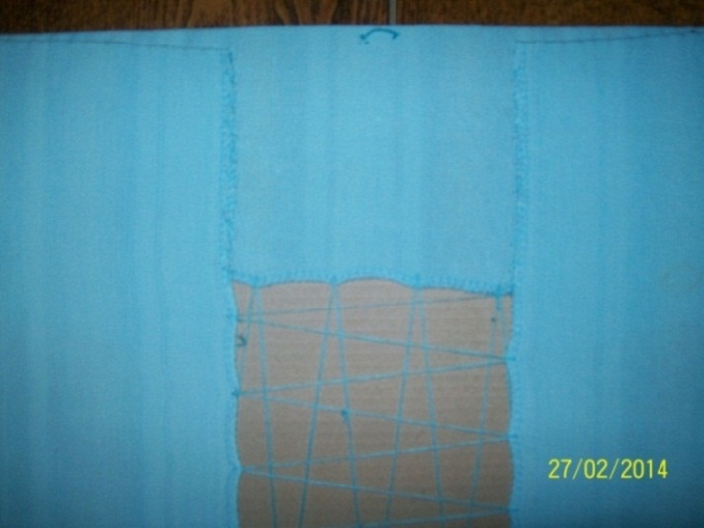

- Загибаем на панно слева и справа остатки ткани, аккуратно подворачиваем углы, натягиваем и временно закрепляем булавками ткань, затем запошиваем углы соединительным потайным швом, убираем булавки и осторожно стягиваем ткань соединительным швом. В центре по верхнему краю делаем петельку из ниток.

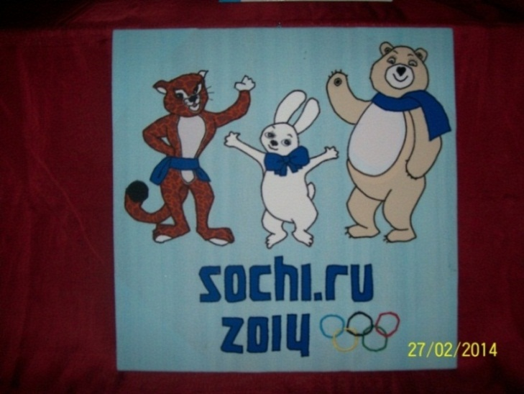
- Панно готово.

